FORMULARZ UWAG I OPINII

w ramach konsultacji społecznych projektu Uchwały Rady Miasta Kędzierzyn-Koźle w sprawie wyznaczenia obszaru zdegradowanego i obszaru rewitalizacji w Kędzierzynie-Koźlu

Uwagi można zgłaszać od 19 września do 18 października 2022 r.

Szanowni Państwo,

W ostatnich miesiącach prowadziliśmy szczegółowe badania sytuacji społecznej, gospodarczej, środowiskowej, przestrzenno-funkcjonalnej i technicznej obejmujące obszar całego miasta. Wyniki tych badań zostały zawarte w „Diagnozie delimitacyjnej służącej wyznaczeniu obszaru zdegradowanego i obszaru rewitalizacji w Kędzierzynie-Koźlu”.

Dziś oddajemy w Państwa ręce do konsultacji projekt uchwały, który wskazuje obszary borykające się z największą liczbą problemów i na których w najbliższych latach prowadzone będą działania rewitalizacyjne. Wśród nich znalazły się: os. Stare Miasto, zachodnia część os. Kłodnica, wschodnia część os. Pogorzelec, oraz południowa część os. Śródmieście jak również teren po byłych koszarach wojskowych przy ul. Synów Pułku.

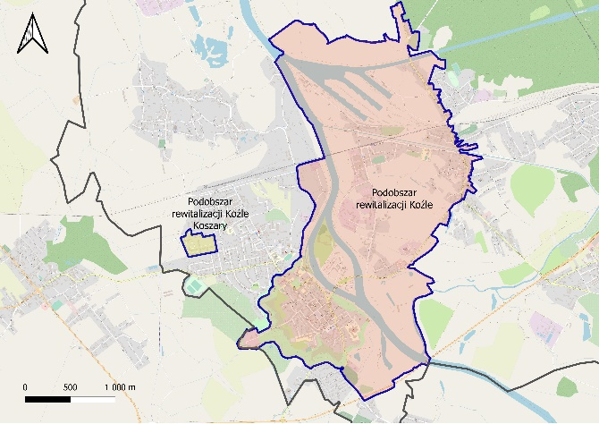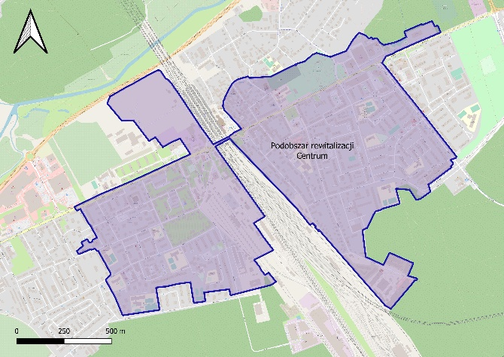

Rewitalizacja to nie remont czy przebudowa obiektów. To długotrwały proces wieloaspektowych działań (m.in. infrastrukturalnych, społecznych, środowiskowych, gospodarczych), którego powodzenie zależy od zaangażowania jak największej liczby podmiotów i którego prowadzenie ma przyczynić się do ożywienia i poprawy jakości życia mieszkańców wskazanych części miasta.

Uprzejmie prosimy zatem o zapoznanie się z załączonymi dokumentami i zachęcamy do wnoszenia uwag za pomocą załączonego „Formularza uwag i opinii” (strona nr 2). Wyniki prowadzonych konsultacji zostaną opublikowane do 30 dni po ich zakończeniu w Biuletynie Informacji Publicznej (BIP) oraz na stronie www.kedzierzynkozle.pl

Serdecznie dziękujemy za poświęcony czas oraz Państwa opinie.

FORMULARZ UWAG I OPINII
w ramach konsultacji społecznych projektu Uchwały Rady Miasta Kędzierzyn-Koźle w sprawie wyznaczenia obszaru zdegradowanego i obszaru rewitalizacji w Kędzierzynie-Koźlu

Uwagi można zgłaszać od 19 września do 18 października 2022 r.
Formularze, które wpłyną przed lub po wyznaczonym terminie nie będą mogły zostać uwzględnione.

- Pani/Pana uwagi lub opinie dotyczące treści projektu uchwały w sprawie wyznaczenia obszaru zdegradowanego i obszaru rewitalizacji w Kędzierzynie-Koźlu wraz z krótkim uzasadnieniem.

- Pani/Pana uwagi lub opinie dotyczące wyznaczonych granic obszaru zdegradowanego lub obszarów wskazanych jako te, na których prowadzona będzie rewitalizacja wraz z krótkim uzasadnieniem.
Numer lub adres nieruchomości, do której odnosi się uwaga: ………

Inne:

- Metryczka:
Jestem (zaznacz proszę wszystkie właściwe odpowiedzi): | Mieszkam/Działam/Planuję działać :
- Mieszkańcem/nką Kędzierzyna-Koźla  - Przedstawicielem/ką podmiotu zarządzającego nieruchomościami, w tym spółdzielni mieszkaniowej, wspólnoty mieszkaniowej, Właścicielem/ką, użytkownikiem wieczystym nieruchomości znajdujących się na obszarze rewitalizacji  - Przedsiębiorcą / Przedsiębiorczynią  - Przedstawicielem/ką organizacji pozarządowej lub grupy nieformalnej  - Przedstawicielem/ką samorządu terytorialnego lub jednostek organizacyjnych  - Przedstawicielem/ką organu władzy publicznej  - Przedstawicielem/ką podmiotu realizującego uprawnienia Skarbu Państwa | - na projektowanym Obszarze  Rewitalizacji w Kędzierzynie-Koźlu  - na terenie Kędzierzyna-Koźla (w innej części miasta)  - poza Kędzierzynem-Koźlem
Wypełniony Formularz (strona nr 2) prosimy przekazać:
- drogą elektroniczną na adres e-mail: rewitalizacja@kedzierzynkozle.pl wpisując
w tytule: „Konsultacje społeczne –rewitalizacja”,
- drogą korespondencyjną na adres Urząd Miasta Kędzierzyn-Koźle, Wydział Strategii, Rozwoju i Środków Pomocowych, ul. G. Piramowicza 32, 47-200 Kędzierzyn-Koźle
z dopiskiem: „Konsultacje społeczne – rewitalizacja”
- bezpośrednio w Urzędzie Miasta – Kancelaria Ogólna (pokój 139 lub skrzynka podawcza w holu głównym) w godzinach pracy Urzędu (poniedziałek 7:30 -17.00, wtorek-piątek 7:30-15:30).

W razie pytań pozostajemy do dyspozycji:
Wydział Strategii, Rozwoju i Środków Pomocowych (077) 40 50 363 lub 40 50 370

Dziękujemy za wszystkie Państwa głosy w tej sprawie.

